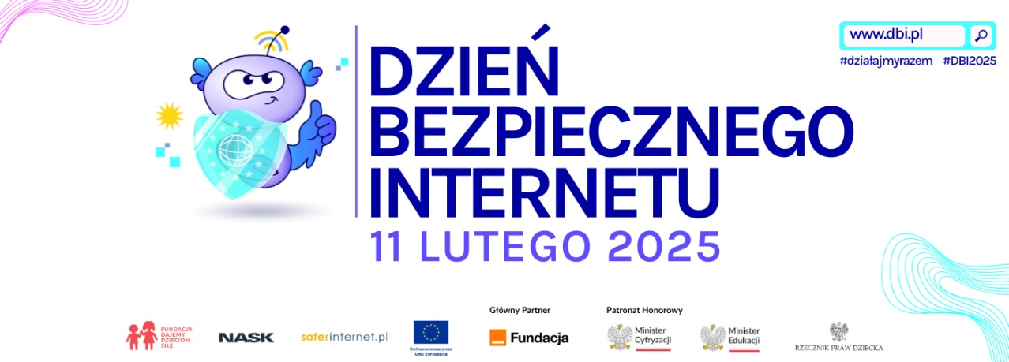

Regulamin szkolnego konkursu informatycznego na plakat
"Odporni na telefon – mówimy STOP uzależnieniu"

Organizator konkursu
Szkoła Podstawowa im. Strażaków Polskich w Nowej Wsi Lęborskiej
Koordynatorzy konkursu: Kinga Powideł, Angelika Frejnagiel, Justyna Marcinkiewicz

Cele konkursu:
- Zwrócenie uwagi społeczności szkolnej na problem fonoholizmu w obecnych czasach.
- Uświadomienie uczniom skutków nadmiernego korzystania z telefonu dla zdrowia i rozwoju.
- Promowanie mądrego i świadomego korzystania z telefonu.
- Rozwijania zainteresowań informatycznych uczniów.
- Wdrażanie do korzystania z różnorodnych źródeł informacji z poszanowaniem praw autorskich.
- Rozwijanie kreatywności, zdolności plastycznych.
- Promowanie zdrowego stylu życia.
- Promowanie talentów dzieci i młodzieży.
- Kształtowanie wyobraźni i inwencji twórczej dzieci i młodzieży.

Założenia organizacyjne
Konkurs skierowany jest do uczniów naszej szkoły i zostanie przeprowadzony w dwóch kategoriach wiekowych:
● klasy 4 - 6
● klasy 7 - 8
Zadaniem uczestników konkursu jest wykonanie plakatu dotyczącego fonoholizmu, czyli uzależnienia od telefonu. Należy podkreślić negatywne skutki dla zdrowia i rozwoju, jakie niesie ze sobą nadużywanie telefonu komórkowego.
Projekt plakatu w formie grafiki komputerowej
Praca powinna być wykonana za pomocą dowolnego programu/kreatora komputerowego
do tworzenia plakatów, zapisana w formacie PDF/JPG.


Kryteria oceny
Jury będzie brało pod uwagę:
- oryginalność i pomysłowość ujęcia tematu;
- poprawność językową;
- ortografię;
- estetykę wykonania;
- czytelność przekazu;
- zgodność z tematyką.

Prace konkursowe należy przesłać w wersji elektronicznej do nauczyciela informatyki. Każda praca powinna być podpisana (imię, nazwisko i klasa).
Zwycięskie plakaty wyłoni komisja konkursowa, w składzie: pani Angelika Frejnagiel, pani Justyna Marcinkiewicz i pani Kinga Powideł
Prace spełniające warunki regulaminu zostaną opublikowane na stronie internetowej https://www.szkolanwl.nwl.pl/ .

Terminy
Termin nadsyłania prac upływa 14.03.2025 r.
Wyniki konkursu zostaną ogłoszone na stronie internetowej Szkoły Podstawowej w Nowej Wsi Lęborskiej.

Nagrody
Wyróżnione prace zostaną nagrodzone dyplomami i drobnymi upominkami.

